Министерство образования Российской Федерации Пензенский государственный университет
Кафедра «Математическое обеспечение и применение ЭВМ»

ОТЧЕТ
по лабораторной работе №2
по курсу «Проектирование и конструирование программного обеспечения» на тему «Проектирование интерфейса взаимодействия с применением языка запросов GraphQL»

Выполнил:
студент группы 22ВП2
Гришин М.М.
Верясов Д.Е.
Принял:
к.т.н. Иванчуков А.Г.

2025
Название:
Проектирование интерфейса взаимодействия с применением языка запросов GraphQL
Цель работы:
Изучить принципы организации API с применением гибкого языка составления запросов GraphQL.
Лабораторное задание:
- Для полноценного выполнения лабораторной работы необходимо переиспользовать результаты практической части курса «Сервис-ориентированная разработка программного обеспечения». Необходимо развернуть созданные в рамках лабораторных работ микросервисы и убедиться в их работоспособности.
- Ознакомиться с возможностями и синтаксисом языка GraphQL: его схем, запросов, операций и данных.
- Реализовать для микросервиса альтернативный API, поддерживающий содержащиеся в нём операции с применением GraphQL и содержащий в схеме операции запросов (Query) и мутаций (Mutation). Для реализации в контексте ASP.NET Core доступна библиотека HotChocolate.
- Продемонстрировать преимущества применения GraphQL для взаимодействия клиентов с API на примере гибких запросов.
Результаты работы программы:
Внесли изменения в файлы Program.cs у микросервиса Cars:
/// <summary>
/// Настройка GraphQL сервера с поддержкой запросов и мутаций
/// </summary>
builder.Services
.AddGraphQLServer()
.AddQueryType<CarQuery>() // Регистрация Query
.AddMutationType<CarMutation>(); // Регистрация Mutation
………
/// <summary>
/// Настройка маршрута для GraphQL endpoint.
/// </summary>
app.MapGraphQL(); // GraphQL будет доступен по /graphql

Создали 3 класса Type для работы с GraphQL (Рисунок 1-3).
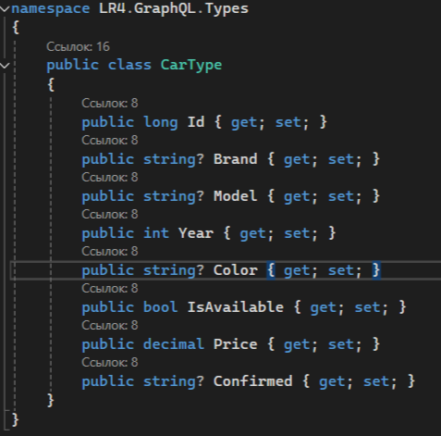
Рисунок 1 – Класс CarType
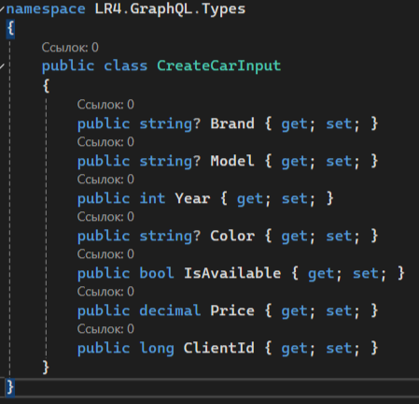
Рисунок 2 – Класс CreateCarInput
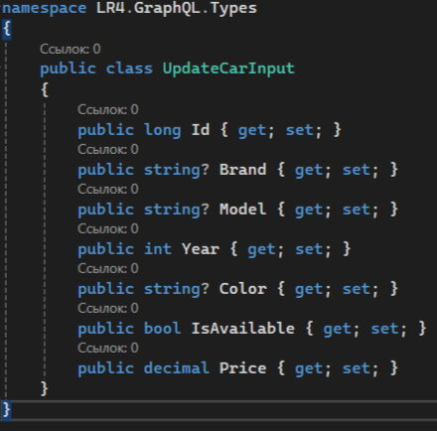
Рисунок 3 – Класс UpdateCarInput
Прописали операции запросов (Query) и мутаций (Mutation) (Приложение А)
Запустили микросервис, и в GraphQL произвели операции мутаций (Mutation) и запросов (Query) (Рисунок 4 и 5)
Рисунок 4 – операция мутации «Создать машину»
Рисунок 5 – операций запроса «Получить автомобиль по ID»
Вывод: В ходе выполнения лабораторной работы мы изучили принципы организации API с применением гибкого языка составления запросов GraphQL.

Приложение А.

КОД ПРОГРАММЫ

CarQuery.cs
using LR4.GraphQL.Types;
using LR4.Models;
using Microsoft.EntityFrameworkCore;
using Microsoft.Extensions.DependencyInjection; // Добавьте этот using

namespace LR4.GraphQL.Queries
{
public class CarQuery
{
private readonly IServiceScopeFactory _serviceScopeFactory; // Используем IServiceScopeFactory

public CarQuery(IServiceScopeFactory serviceScopeFactory)
{
_serviceScopeFactory = serviceScopeFactory;
}

// Получить все автомобили
public async Task<List<CarType>> GetCars()
{
using var scope = _serviceScopeFactory.CreateScope();
var context = scope.ServiceProvider.GetRequiredService<CarContext>();

var cars = await context.Cars.ToListAsync();
return cars.Select(c => new CarType
{
Id = c.Id,
Brand = c.Brand,
Model = c.Model,
Year = c.Year,
Color = c.Color,
IsAvailable = c.IsAvailable,
Price = c.Price,
Confirmed = c.Confirmed
}).ToList();
}

// Получить автомобиль по ID
public async Task<CarType?> GetCarById(long id)
{
using var scope = _serviceScopeFactory.CreateScope();
var context = scope.ServiceProvider.GetRequiredService<CarContext>();

var car = await context.Cars.FindAsync(id);
if (car == null)
return null;

return new CarType
{
Id = car.Id,
Brand = car.Brand,
Model = car.Model,
Year = car.Year,
Color = car.Color,
IsAvailable = car.IsAvailable,
Price = car.Price,
Confirmed = car.Confirmed
};
}

// Поиск автомобилей по бренду
public async Task<List<CarType>> GetCarsByBrand(string brand)
{
using var scope = _serviceScopeFactory.CreateScope();
var context = scope.ServiceProvider.GetRequiredService<CarContext>();

var cars = await context.Cars
.Where(c => c.Brand != null && c.Brand.Contains(brand))
.ToListAsync();

return cars.Select(c => new CarType
{
Id = c.Id,
Brand = c.Brand,
Model = c.Model,
Year = c.Year,
Color = c.Color,
IsAvailable = c.IsAvailable,
Price = c.Price,
Confirmed = c.Confirmed
}).ToList();
}

// Фильтрация по году выпуска
public async Task<List<CarType>> GetCarsByYear(int minYear, int? maxYear = null)
{
using var scope = _serviceScopeFactory.CreateScope();
var context = scope.ServiceProvider.GetRequiredService<CarContext>();

var query = context.Cars.Where(c => c.Year >= minYear);

if (maxYear.HasValue)
query = query.Where(c => c.Year <= maxYear.Value);

var cars = await query.ToListAsync();

return cars.Select(c => new CarType
{
Id = c.Id,
Brand = c.Brand,
Model = c.Model,
Year = c.Year,
Color = c.Color,
IsAvailable = c.IsAvailable,
Price = c.Price,
Confirmed = c.Confirmed
}).ToList();
}

// Автомобили в наличии
public async Task<List<CarType>> GetAvailableCars()
{
using var scope = _serviceScopeFactory.CreateScope();
var context = scope.ServiceProvider.GetRequiredService<CarContext>();

var cars = await context.Cars
.Where(c => c.IsAvailable)
.ToListAsync();

return cars.Select(c => new CarType
{
Id = c.Id,
Brand = c.Brand,
Model = c.Model,
Year = c.Year,
Color = c.Color,
IsAvailable = c.IsAvailable,
Price = c.Price,
Confirmed = c.Confirmed
}).ToList();
}

// Автомобили по ценовому диапазону
public async Task<List<CarType>> GetCarsByPriceRange(decimal minPrice, decimal maxPrice)
{
using var scope = _serviceScopeFactory.CreateScope();
var context = scope.ServiceProvider.GetRequiredService<CarContext>();

var cars = await context.Cars
.Where(c => c.Price >= minPrice && c.Price <= maxPrice)
.ToListAsync();

return cars.Select(c => new CarType
{
Id = c.Id,
Brand = c.Brand,
Model = c.Model,
Year = c.Year,
Color = c.Color,
IsAvailable = c.IsAvailable,
Price = c.Price,
Confirmed = c.Confirmed
}).ToList();
}
}
}
CarMutation.cs
using LR4.GraphQL.Types;
using LR4.Models;
using Microsoft.EntityFrameworkCore;
using Microsoft.Extensions.DependencyInjection;

namespace LR4.GraphQL.Mutations
{
public class CarMutation
{
private readonly IServiceScopeFactory _serviceScopeFactory;

public CarMutation(IServiceScopeFactory serviceScopeFactory)
{
_serviceScopeFactory = serviceScopeFactory;
}

public async Task<CarType> CreateCar(string brand, string model, int year, string color, decimal price, bool isAvailable, long clientId)
{
using var scope = _serviceScopeFactory.CreateScope();
var context = scope.ServiceProvider.GetRequiredService<CarContext>();

var car = new Car
{
Brand = brand,
Model = model,
Year = year,
Color = color,
Price = price,
IsAvailable = isAvailable,
Confirmed = "pending"
};

context.Cars.Add(car);
await context.SaveChangesAsync();

return new CarType
{
Id = car.Id,
Brand = car.Brand,
Model = car.Model,
Year = car.Year,
Color = car.Color,
IsAvailable = car.IsAvailable,
Price = car.Price,
Confirmed = car.Confirmed
};
}

public async Task<CarType?> UpdateCar(long id, string brand, string model, int year, string color, decimal price, bool isAvailable)
{
using var scope = _serviceScopeFactory.CreateScope();
var context = scope.ServiceProvider.GetRequiredService<CarContext>();

var car = await context.Cars.FindAsync(id);
if (car == null)
return null;

car.Brand = brand;
car.Model = model;
car.Year = year;
car.Color = color;
car.Price = price;
car.IsAvailable = isAvailable;

await context.SaveChangesAsync();

return new CarType
{
Id = car.Id,
Brand = car.Brand,
Model = car.Model,
Year = car.Year,
Color = car.Color,
IsAvailable = car.IsAvailable,
Price = car.Price,
Confirmed = car.Confirmed
};
}

public async Task<bool> DeleteCar(long id)
{
using var scope = _serviceScopeFactory.CreateScope();
var context = scope.ServiceProvider.GetRequiredService<CarContext>();

var car = await context.Cars.FindAsync(id);
if (car == null)
return false;

context.Cars.Remove(car);
await context.SaveChangesAsync();
return true;
}
}
}

